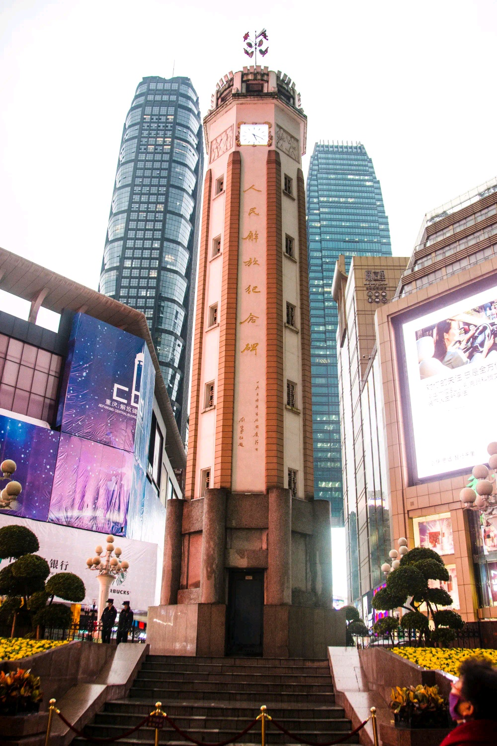
1946年10月31日动工，1947年8月落成，是抗战胜利的精神象征，是中国唯一一座纪念中华民族抗日战争胜利的纪念碑
1945年10月，重庆市第二届第五次临时参议会决定，为纪念重庆在抗战中的重要地位并确保这种地位能在战后继续延伸下去，决定在“精神堡垒”的旧址上，建立“抗战胜利纪功碑”。
1946年10月31日，在时任重庆市市长张笃伦主持下“抗战胜利纪功碑”奠基开工。抗战胜利纪功碑由黄宾勋、专门委员刘达仁主持，建筑师黎伦杰设计，工程由天府营造厂中标承造。
1947年8月，抗战胜利纪功碑主体完工。同年10月10日竣工，碑身刻“抗战胜利纪功碑”。
1950年3月2日，重庆市军管会、市人民政府请示西南军政委员会要求批准更名“纪功碑”。同年7月7日，重庆市人民政府布告改变市区部分街道名称中，将“抗战胜利纪功碑”改名为“人民解放纪念碑”。同年9月18日，时任重庆市市长陈锡联正式向西南军政委员会请示，抗战胜利纪功碑究应改为“西南解放纪念碑”抑或“重庆解放纪念碑”。经西南军政委员会核准改名为“人民解放纪念碑”。同年10月1日，时任西南军政委员会主席刘伯承为“人民解放纪念碑”题写了碑名

